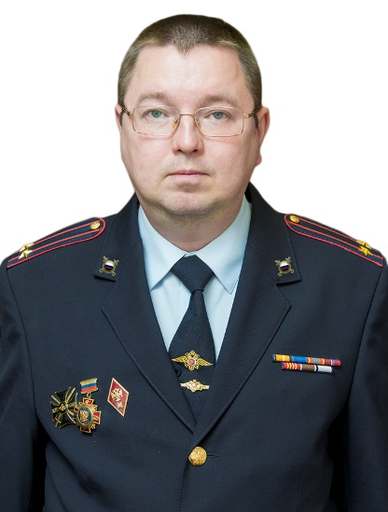
Любин Сергей Юрьевич, начальник отдела по взаимодействию с институтами гражданского общества Управления информации и общественных связей ГУ МВД России по Краснодарскому краю, подполковник внутренней службы.
После окончания факультета журналистки Кубанского государственного университета в 1997 году проходил службу в Вооруженных Силах Российской Федерации в должности командира мотострелкового взвода.
В 2002 году поступил на службу в органы внутренних дел. Занимал различные должности в Управлении по работе с личным составом, Управлении по борьбе с организованной преступностью, Центре по противодействию экстремизму ГУ МВД России по Краснодарскому краю.
В 2008 году заочно окончил Краснодарский университет МВД России по специальности «правоохранительная деятельность».
С 2013 года по настоящее время – начальник отдела по взаимодействию с институтами гражданского общества Управления информации и общественных связей ГУ МВД России по Краснодарскому краю.
С.Ю. Любин активно занимается научно-исследовательской деятельностью в области информационного противодействия экстремистской и террористической идеологии, является автором научных статей и соавтором ряда монографий и учебных пособий по данной проблематике. Участник многих международных, всероссийских научно-практических конференций правоохранительной направленности.
С.Ю. Любин – автор ряда проектов по истории органов внутренних дел. По его сценариям и под непосредственным руководством сняты документально-художественные фильмы «Органы внутренних дел Кубани в битве за Кавказ», «Доблесть, честь и мужество», рассказывающие о деятельности стражей правопорядка в различные периоды отечественной истории.
За период службы в органах внутренних дел более 40 раз поощрялся ГУ МВД России по Краснодарскому краю, МВД России, администрацией Краснодарского края. В 2010 году стал лауреатом Всероссийского конкурса МВД России «Щит и перо».

Опыт сотрудничества Кубанского социально-экономического института с ГУВД по Краснодарскому краю позволяет сделать вывод, что работодатели могут принимать активное участие в подготовке будущих юристов.
Как представляется, к наиболее действенным можно отнести следующие формы такого сотрудничества:
- участие в разработке методических рекомендаций по прохождению учебной, производственной и преддипломной практики студентами, реализация данной практики по месту нахождения работодателя. Ведя речь о практической составляющей юридического образования, невозможно обойти стороной вопрос организации и прохождения студентами практики. Ежегодно студенты юридического факультета КСЭИ проходят практику в структурных подразделениях органов внутренних дел г. Краснодара и Краснодарского края на основании заключенного договора.
- участие в работе государственной экзаменационной комиссии. Много лет в состав государственной экзаменационной комиссии КСЭИ на юридическом факультете включаются действующие сотрудники органов внутренних дел, имеющие значительный опыт практической работы.
- проведение сотрудниками органов внутренних дел лекционных занятий для студентов. В частности, на базе КСЭИ за последние 5 лет были проведены лекции с демонстрацией видеороликов: «Деятельность полиции, направленная на выявление, пресечение и профилактику преступлений в сфере фальшивомонетничества», «История кубанской полиции», мероприятия в рамках социального проекта по пропаганде безопасности дорожного движения «Прогноз безопасности», «Терроризму – нет!» и ряд других.
Следует признать, что работодатели во многом способны определять развитие юридического образования на перспективу и участвовать в решении его проблем.
Юридическому факультету КСЭИ в 2017 году исполнилось 20 лет. За этот период факультет подготовил огромное количество высококлассных специалистов, многие из которых проходят службу в органах внутренних дел г. Краснодара и Краснодарского края. Вдвойне приятно, когда выпускники КСЭИ являются победителями различных конкурсов в профессиональной сфере. Например, в 2016 году победителем краевого этапа конкурса профессионального мастерства сотрудников подразделений экономической безопасности и противодействия коррупции стал оперуполномоченный ЭБиПК Управления МВД России по городу Новороссийску, старший лейтенант полиции Арнаутов Вадим. Выбор службы в органах внутренних дел был им сделан еще в армейский период. После окончания КСЭИ по специальности юриспруденция поступил на службу в отдел МВД России по г. Геленджику, где руководитель разглядел в молодом человеке интерес к службе, стремление к повышению своего профессионального уровня; в 2017 году- в конкурсе на звание лучшего участкового г. Краснодара победителем стал выпускник КСЭИ Криковцов Владимир, старший лейтенант полиции, за образцовое исполнение служебных обязанностей и достигнутые высокие результаты на ежегодном съезде участковых уполномоченных кубанской полиции глава администрации города Краснодара Евгений Первышов вручил ему почетную грамоту.
Немало выпускников КСЭИ успешно проходят службу в различных структурных подразделениях органов внутренних дел. Среди них можно назвать следующих: Иван Марухняк – инспектор по особым поручениям УГБДД ГУ МВД России по Краснодарскому краю, майор полиции, Андрей Зоз – начальник отделения управления уголовного розыска ГУ МВД РФ по Краснодарскому краю, подполковник полиции, Анна Евсюкова – следователь отдела по расследованию организованной преступной деятельности в сфере экономики СЧ ГСУ ГУ МВД РФ по Краснодарскому краю, старший лейтенант юстиции, Сергей Емельяненко – следователь отдела по расследованию преступлений на обслуживаемой территории УВД Следственного Управления УМВД России по г. Краснодару, старший лейтенант юстиции, Сунцов Сергей – заместитель начальника управления пропаганды УГИБДД ГУ МВД России по Краснодарскому краю, Безродных Сергей – старший инспектор УРЛС ГУ МВД России по КК, Марина Шелушенина – ведущий юрисконсульт ФГКУ «Управление вневедомственной охраны национальной гвардии РФ по Краснодарскому краю», Кабанов Роман, оперуполномоченный ОБЭП, Сергей Баталин – старший инспектор отдела обеспечения безопасности крупных спортивных и международных мероприятий УОООП ГУ МВД России по КК, майор полиции и многие другие.
В современном юридическом мире недостаточно быть компетентным юристом. Необходимо также осваивать экономику, социологию, психологию и другие области знаний для решения возникающих неоднородных по своему содержанию ситуаций. В связи с этим, многие из сотрудников правоохранительных органов получили второе высшее образование в КСЭИ по экономическому направлению. Среди них - Дорошенко Роман, Копыл Дмитрий, Транквилицкий Георгий.

